**BP所有训练方法：**

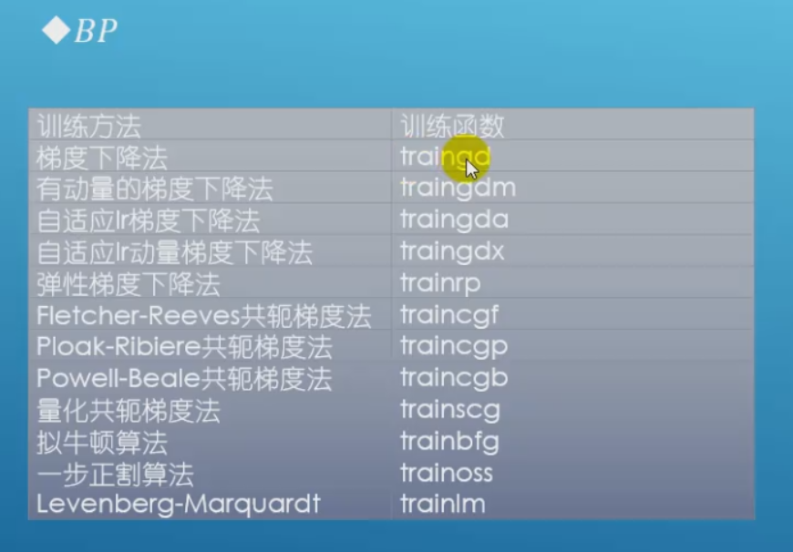

**传递函数：**

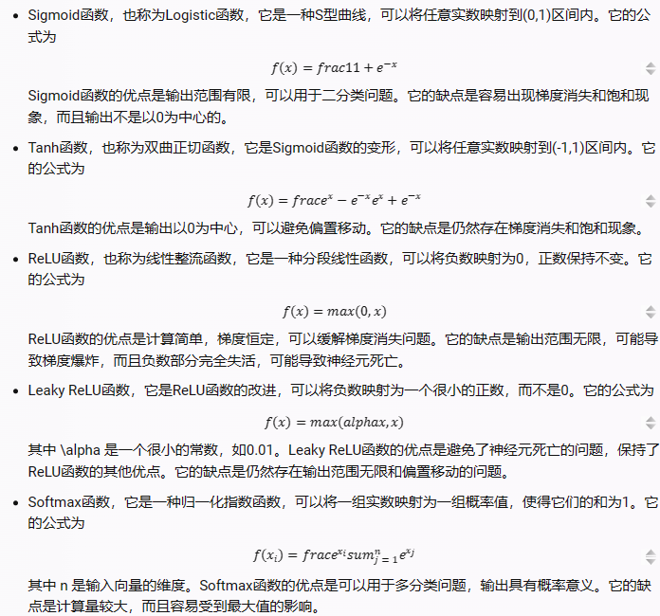

代码：其中数字1代表第一层，即输入层与隐藏层间传递函数，2改变第二层，如果没有多层便为隐藏层与输出层间传递函数

* Sigmoid函数，也称为Logistic函数，它的代码为 ‘logsig’。例如，如果你想将输入层或者隐含层的传递函数设置为Sigmoid函数

net.layers{1}.transferFcn = 'logsig';

* Tanh函数，也称为双曲正切函数，它的代码为 ‘tansig’。例如，如果你想将输入层或者隐含层的传递函数设置为Tanh函数

net.layers{1}.transferFcn = 'tansig';

* ReLU函数，也称为线性整流函数，它的代码为 ‘poslin’。例如，如果你想将输入层或者隐含层的传递函数设置为ReLU函数

net.layers{1}.transferFcn = 'poslin';

* Leaky ReLU函数，它的代码为 ‘leakyrelu’。例如，如果你想将输入层或者隐含层的传递函数设置为Leaky ReLU函数

net.layers{1}.transferFcn = 'leakyrelu';

* Softmax函数，它的代码为 ‘softmax’。例如，如果你想将输出层的传递函数设置为Softmax函数

net.layers{2}.transferFcn = 'softmax';

**隐含层层数：**

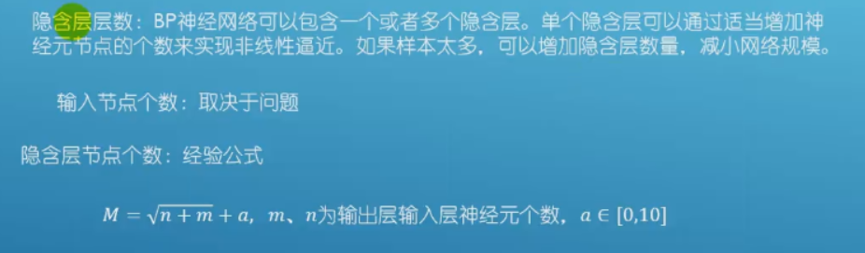

MATLAB函数：

**feedforwardnet** 和 **patternnet** 都是 MATLAB 中用于创建前馈神经网络的函数，但它们用于不同类型的问题。**feedforwardnet 主要用于解决回归问题，而 patternnet 则用于分类问题。**

1.net = feedforwardnet(hiddenSizes, trainFcn);

* hiddenSizes: 一个表示隐藏层神经元数量的向量，例如 [10, 5] 表示有两个隐藏层，分别包含 10 和 5 个神经元。
* trainFcn: 指定用于训练网络的函数，例如 'trainlm'（Levenberg-Marquardt）或 'traingd'（梯度下降）等。

feedforwardnet

[生成前馈神经网络 - MATLAB feedforwardnet - MathWorks 中国](https://ww2.mathworks.cn/help/deeplearning/ref/feedforwardnet.html?searchHighlight=feedforwardnet&s_tid=srchtitle_support_results_1_feedforwardnet)

1. net = patternnet(hiddenSizes, trainFcn);
2. σ学习规则（如何调整权值）：



2.传递函数：

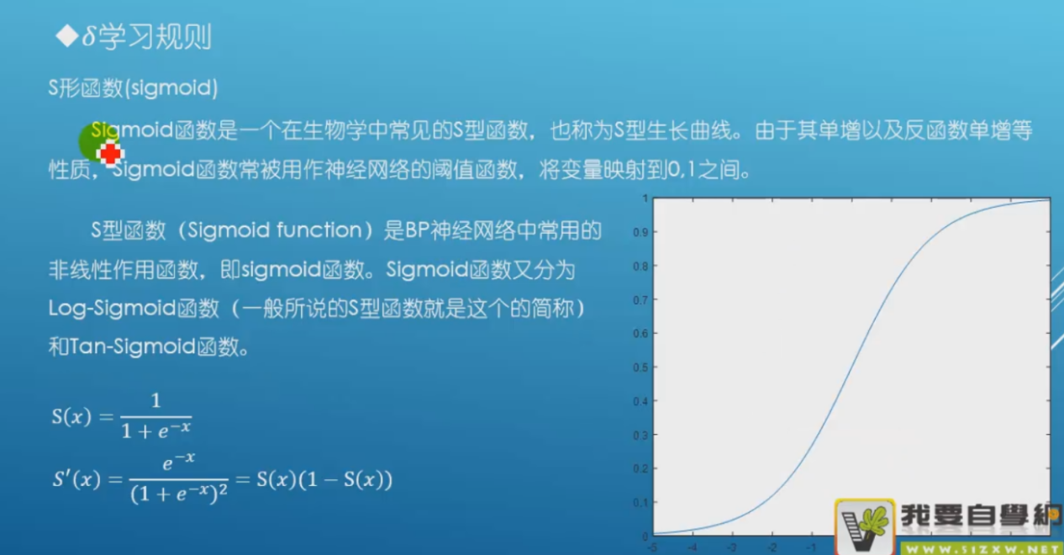

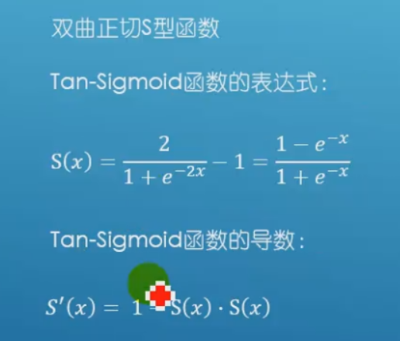

权值更新公式推导

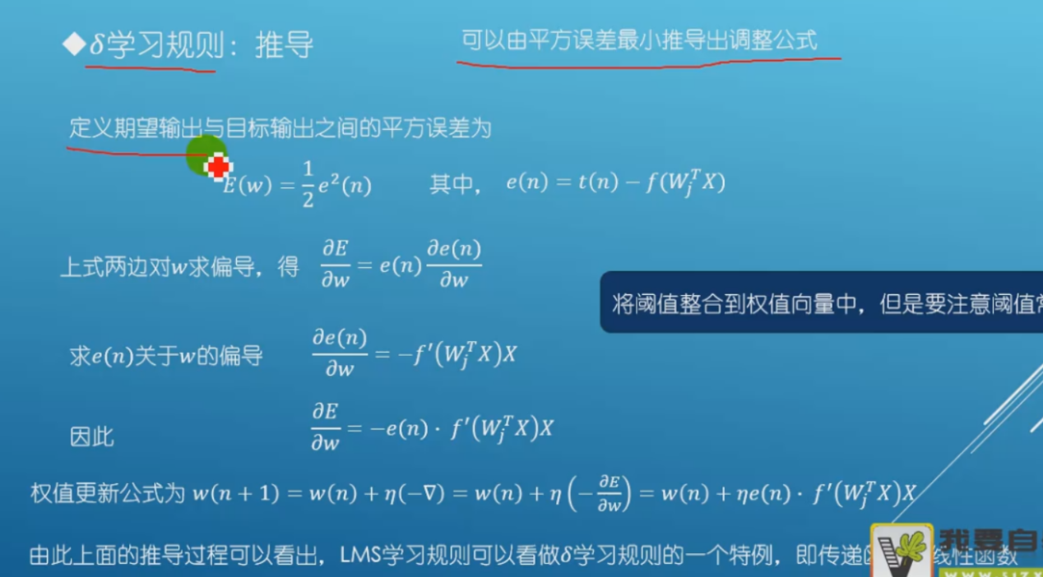

3流程例子：

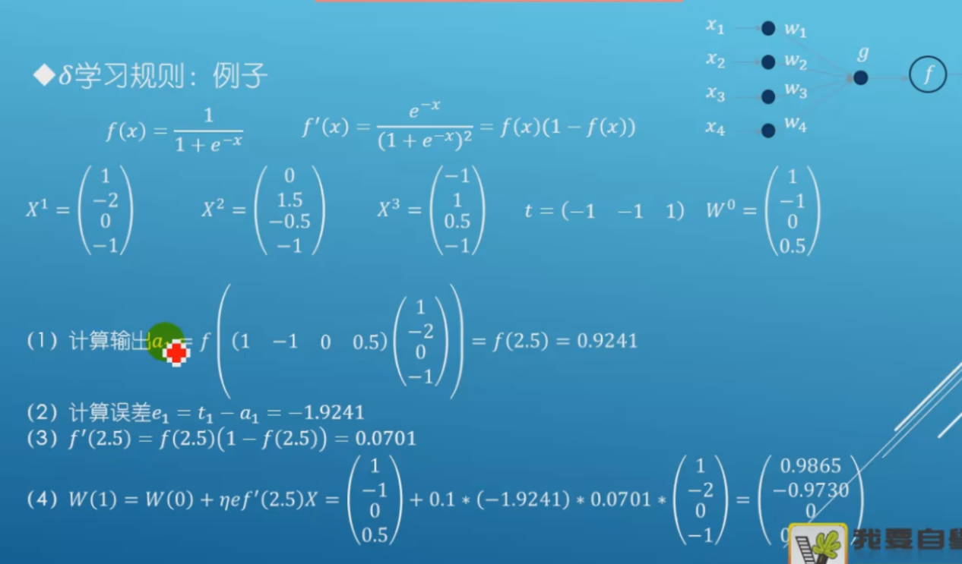

-1为阈值b

1. BP学习算法：

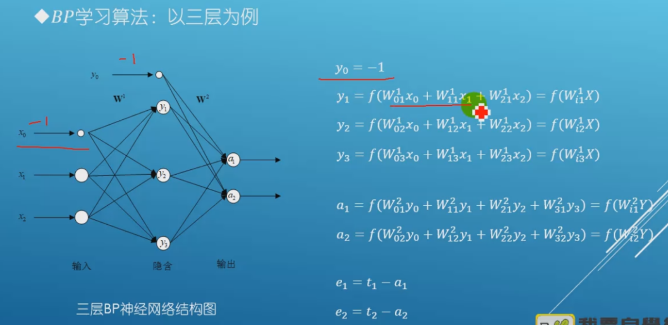

反向调整过程：

输出层-隐含层

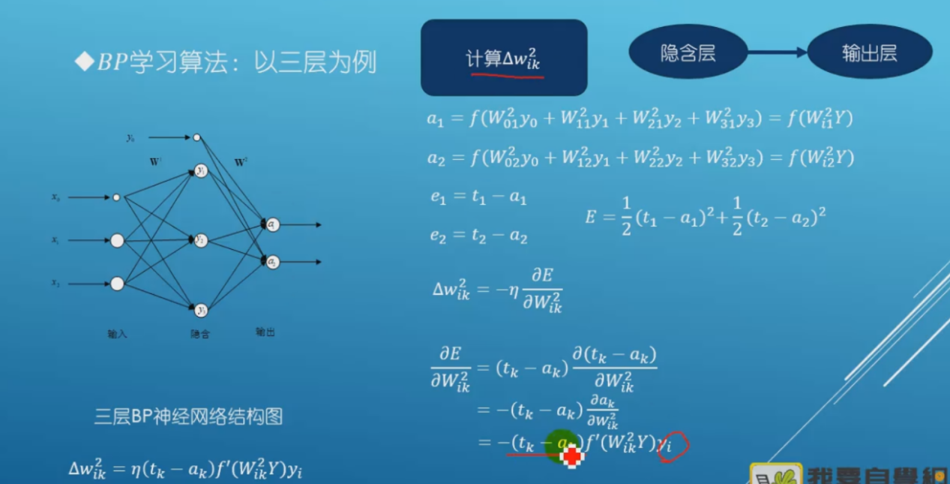

隐含层-输入层

